ФЕСТИВАЛЬ «БАНЬКА, ВЕНИЧЕК И ТАЗИК»

17 июля 2015 г. на берегу Камы в с. Горы состоялся Фестиваль «Банька, веничек и тазик», который является брендовым мероприятием Горского сельского поселения. Фестиваль проводился в рамках подпрограммы «Развитие культурного потенциала Осинского муниципального района» муниципальной программы «Культура Осинского муниципального района». Организаторы мероприятия - администрация Горского сельского поселения и МБУК «Горский ИДЦ». Цель мероприятия – создание благоприятных условий для развития сельского событийного туризма, развитие дружественных, межнациональных связей, пропаганда здорового образа жизни, повышение активности селян в социально-культурной жизни территории, оказание содействия в воспитании чувства патриотизма и приобщения молодого поколения к традициям, обрядам и ценностям родного края. К участию в нём были приглашены делегации поселений, входящих в состав Осинского района, делегации, соседствующие с районом, представители турфирм и все желающие. В Фестивале участвовали 8 команд из семи сельских поселений и команда Осинского муниципального района. Открыла Фестиваль глава Горского сельского поселения Светлана Карташова. Участники должны были представить себя в конкурсе «Визитка», творчески защитить своё изделие из полотенца в конкурсе «Махровое создание», проявить смекалку в импровизации с банной принадлежностью «В бане танцуют все!», скорость и ловкость в «Банной эстафете». Было интересно наблюдать за командами и гостями Фестиваля. Участники усердно старались, болельщики азартно болели. Жюри было нелегко. Каждая из команд проявила себя очень ярко, творчески и с изюминкой. В каждом из четырёх конкурсов определился свой победитель, они получили призы, но памятных сувениров удостоились все. Елена Дуброва - руководитель Общественной приёмной депутатов Законодательного Собрания Пермского края Валерия Сухих и Елены Гилязовой особо отметив яркость и оригинальность двух команд в конкурсе «Махровое создание» – танец маленьких лебедей команды «Веник» Пальского сельского поселения и танец папуаса команды «Чистый чин» администрации Осинского муниципального района, вручила им памятные подарки. Праздник удался. Каждый участник Фестиваля получил, то, что хотел: общение, дух азарта, море позитивных эмоций, а некоторые от души парились в современной русской мобильной бане, прихватив с собой шапку, веничек и тазик!

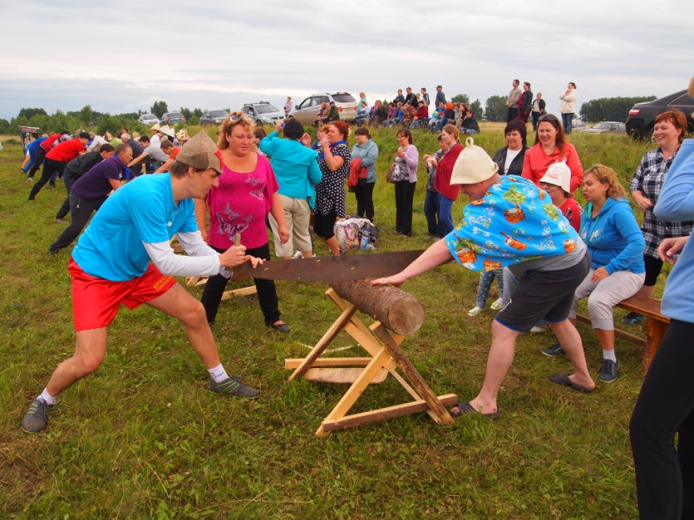

Банная эстафета (справа глава района Яков Лузянин)

